Dossier soudure – carte de puissance Modelec v1.1

Introduction
Ce document a pour fonction de simplifier la soudure des composants sur le PCB en clarifiant les notations et les emplacements de chaque composant.
Auteur | Révision | Date
Allan Cueff | 1.0 (version initiale PCB v1.1) | 30/01/2024
Allan Cueff | 1.1 (correctifs PCB v1.2) | 18/03/2024

Le PCB
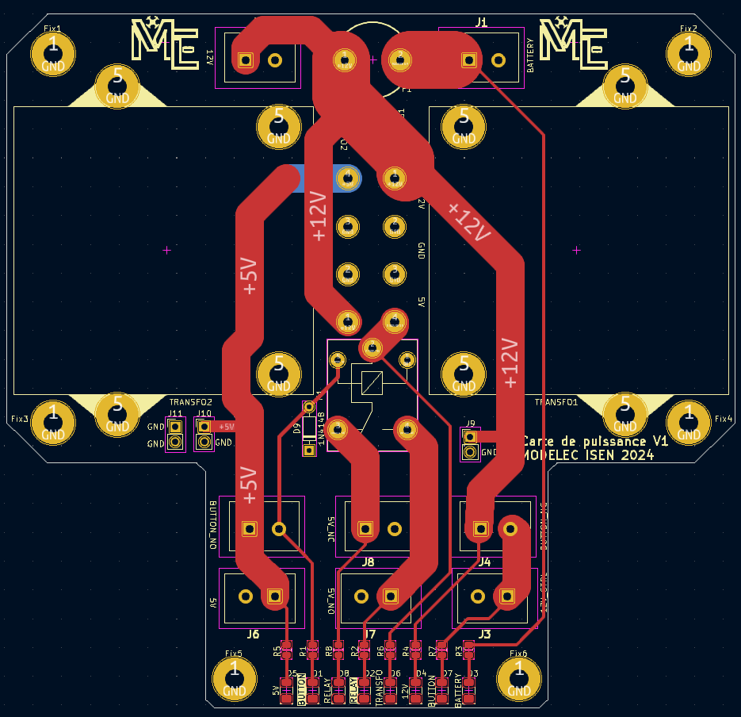
Figure 1: PCB imprimé (v1.1)
Pour éviter toute confusion sur les emplacements des composants sur le PCB, celui-ci sera toujours présenté tel qu’orienté sur l’image précédente. La face sur laquelle les composants devront être soudés est la face visible avec le PCB posé à plat comme sur cette image.

Références des composants
Les composants utilisés sont référencés par une lettre suivie d’un nombre. Les lettres utilisées correspondent au type de composant tel que décrit ci-dessous
- D : Diodes
- F : Fusibles
- J : Connecteurs
- K : Relais
- R : Résistances
Les références sont uniques sur le PCB et inscrites au plus proche du composant à souder.

Liste des composants

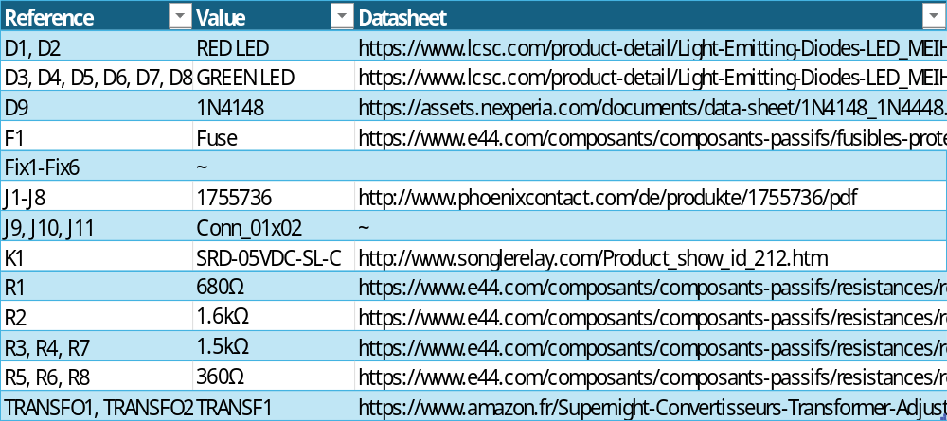

Attention particulière
Les LEDS doivent être soudées dans le bon sens. Se référer à la datasheet dans le tableau ci-dessus. La polarité devrait être indiquée par une flèche sous le composant.
Tous les composants sont à souder sur la même face du PCB (PCB à plat visible comme un T).
Il faudra prendre garde à respecter la polarité sur l’alimentation depuis la batterie et les alimentations 12V et 5V en branchant les câbles.

1-LEDS et Résistances
Commencer par les plus petits composants pour ne pas être gêné par les gros.
Toutes les LEDS et les résistances du PCB se trouvent dans la même zone. Chaque résistance porte le numéro de la LED à laquelle elle est attribuée. Les LEDS rouges ont un nom écrit en négatif. Se référer au tableau pour les valeurs des résistances.

Correction à apporter dans le placement des LEDS :
D1 et D8 sont inversés, D1 est donc une LED rouge et D8 une LED verte. R1 et R8 sont donc aussi à intervertir.
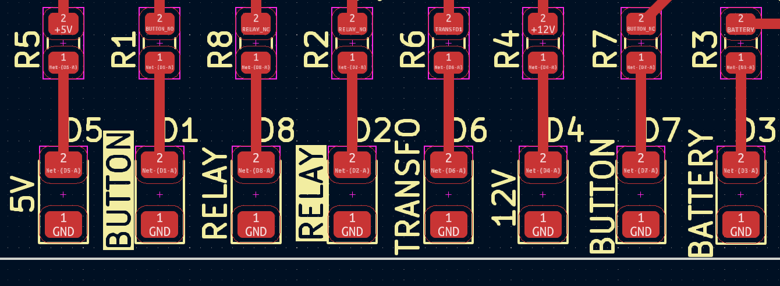
Figure 2: Vue de l'agencement des LEDs et résistances sur le PCB
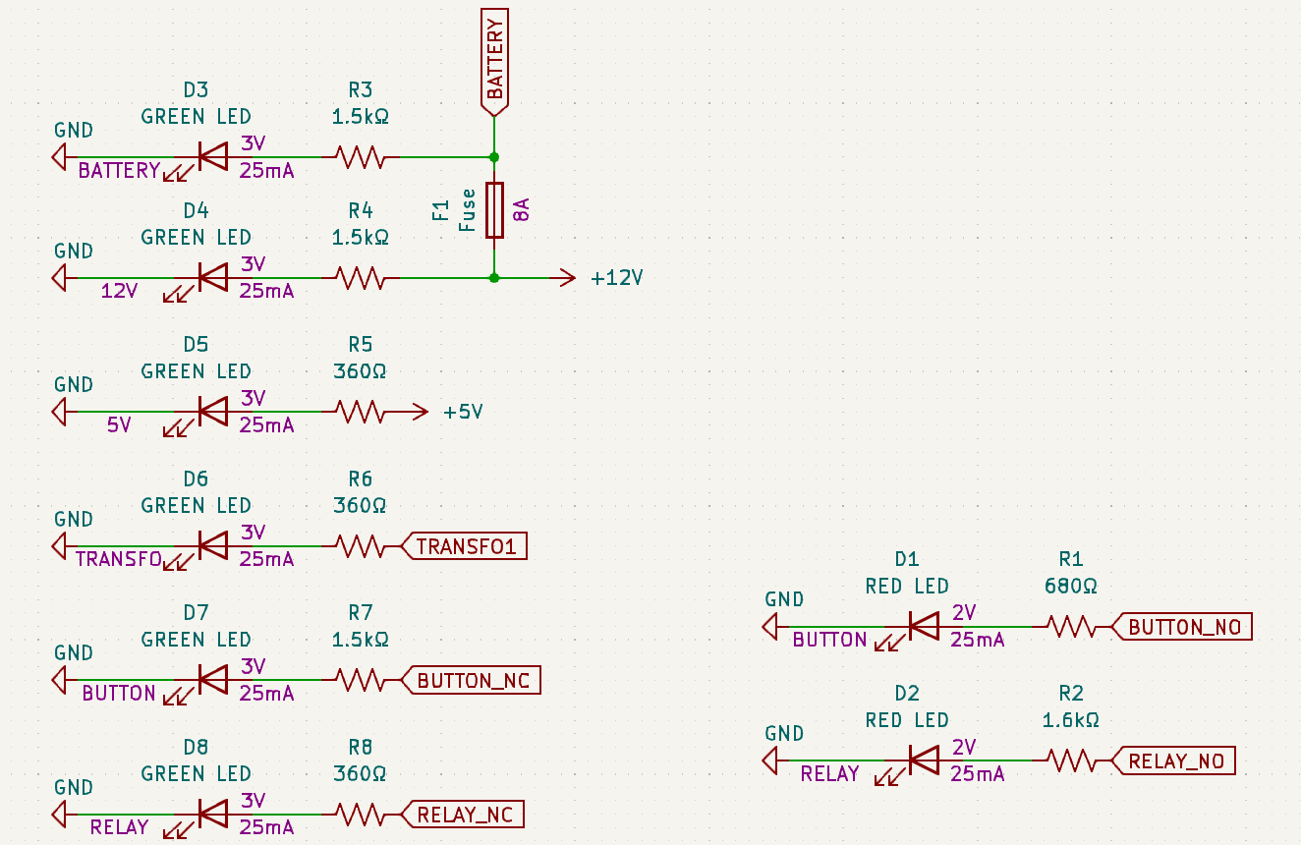
Figure 3: Schéma électrique des LEDs et résistances à souder

2-Connecteurs
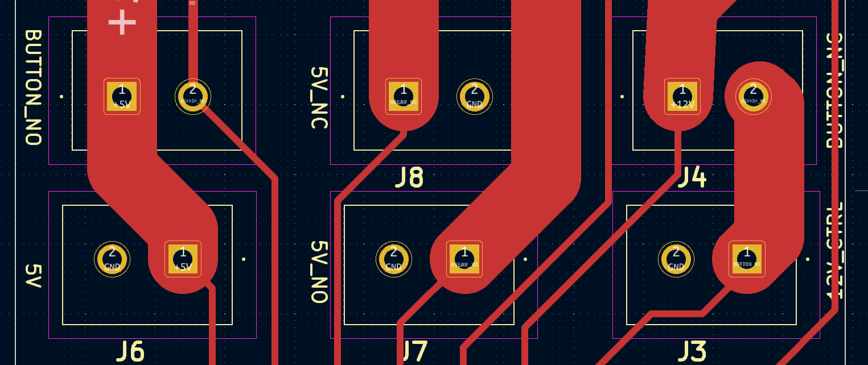
Figure 4: Emplacements des connecteurs au-dessus des LEDs
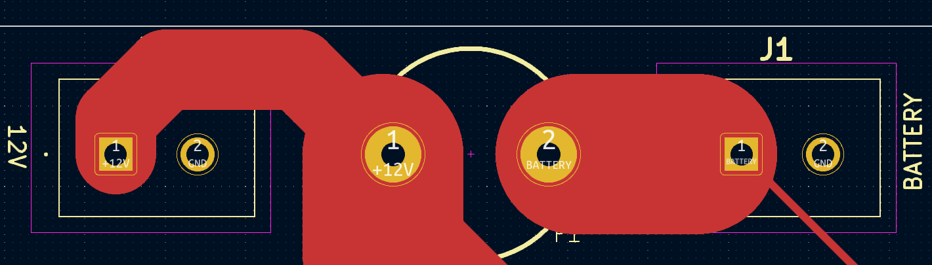
Figure 5: Emplacement des connecteurs en haut du PCB
Les connecteurs sont à souder dans un certain sens. Le sens de connecteurs sur une même ligne est le même. Attention en figure 3 les connecteurs ne sont pas dans le même sens pour la première et deuxième ligne. On remarquera le point apposé sur l’empreinte du connecteur sur l’un des côtés fins pour indiquer le sens du connecteur. Essayer avant de souder de placer les connecteurs pour être sûr du positionnement. Un connecteur dans le mauvais sens devrait empiéter sur la place d’un autre.
Les textes apposés à côté des connecteurs sont des indications qui seront utilisées par la suite pour les branchements des câbles. Signification des textes :
- Battery : à relier aux + et – de la batterie.
- 12V : Alimentation en 12V permanente. Reliée à la batterie en passant par le fusible.
- Button NO : relier les deux câbles en passant par la voie normally open du bouton d’arrêt d’urgence
- Button NC : relier les deux câbles en passant par la voie normally close du bouton d’arrêt d’urgence
- 5V NO : Alimentation en 5V active quand le bouton est relâché (erreur notation)
- 5V NC : Alimentation en 5V active quand le bouton est appuyé (erreur notation)
- 5V : Alimentation en 5V permanente
- 12V CTRL : Alimentation en 12V active quand le bouton est relâché

Connecteurs J à 2 pins
Les connections à 2 pins sont facultatives et peuvent être ajoutées ou non. Elles sont reliées au 12V ou au 5V selon les emplacements.

Relai
Erreur sur le PCB, les pins NO et NC sont intervertis : pas de correction à apporter lors du placement du relai. Problème corrigé en modifiant le placement des LEDS « Relay » et des résistances associées. Les sorties 5V NO et 5V NO sont inversées

Diode D9
Placée à l’envers sur le schéma électrique et le PCB en v1.1
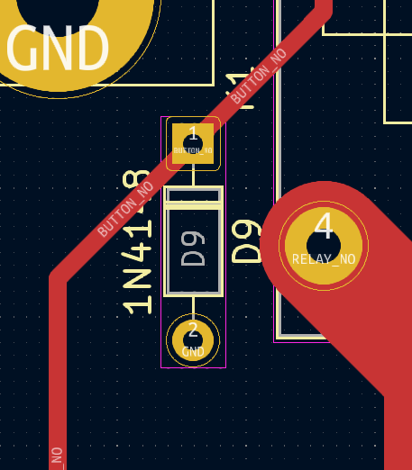
Figure 6 : Placement corrigé de la diode D9

Transformateurs
Les transformateurs sont à visser sur le PCB sur les trous de fixations prévus. Le lien entre les 4 connecteurs en « pinces à visser » sur les transfos et les trous en face de celles-ci sont à réaliser avec du câble de section minimum 0,5mm² (plus la section est importante mieux c’est)
Leurs fonctions :
- TRANSF01 : Alimente le 5V NO et le 5V NC
- TRANSFO2 : Alimente le 5V permanent

Porte fusible
RAS

Fixations
Il y en a 6 aux coins du PCB. Elles sont marquées FixN.

Version corrigée
Modification des valeurs des LEDS car trop brillantes.
Rectification D9 placée à l’envers.
Modification placement D1 et D8 ainsi que R1 et R8 suite sorties NO et NC du relai interverties.
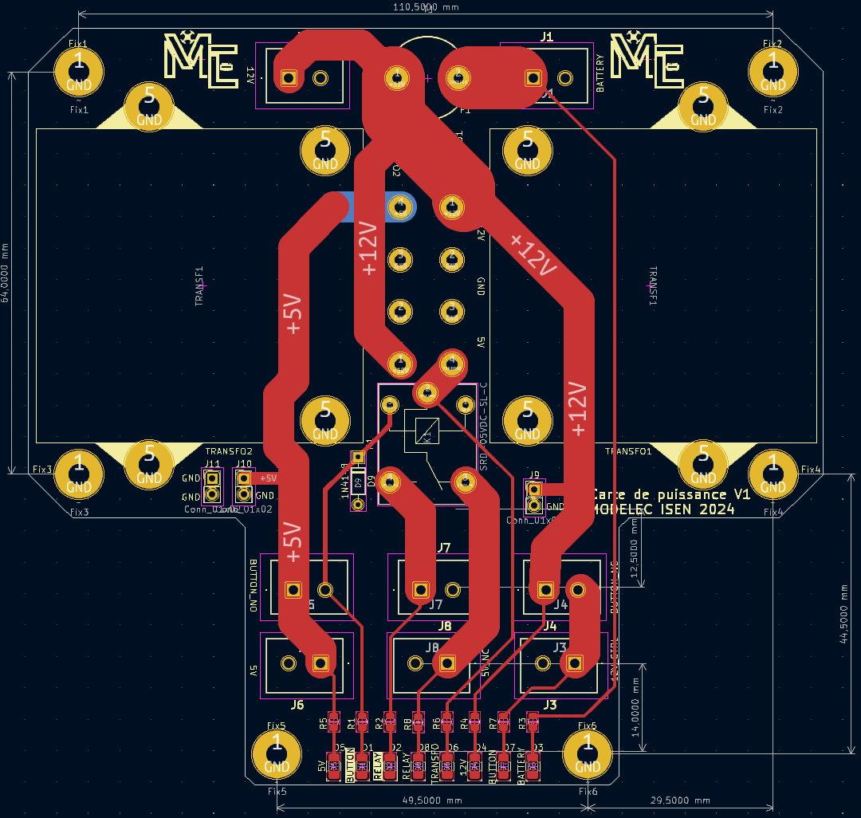
Figure 7: PCB corrigé (v1.2)

